Auswertung großer Datenmengen

Theoretische Einleitung

In der Forschung / Industrie werden Daten mit Hilfe von Datenloggern erfasst. Dabei entstehen große Datenmengen, die weitverarbeitet werden müssen.

APP - phyphox

Mit der App „phyphox“ können die Sensoren aus dem Smartphone / Tablet ausgelesen werden.

Die App ist für Android- und Apple-Geräte verfügbar. Unter der Adresse **http://phyphox.org** gibt es Informationen und die Downloadlinks.

Die Daten werden in der App aufgezeichnet werden und in den Formaten Excel oder CSV per Bluetooth oder E-Mail an den Computer übertragen werden. Am Computer können die Daten in der Tabellenkalkulation (Calc oder Excel) weiterverarbeitet werden.

Tabellenkalkulation

Werden Rohdaten weiterverarbeitet müssen folgende Arbeitsschritte Durchgeführt werden.

1. Entfernen der Daten vom Starten der Aufzeichnung bis zum Beginn des Experimentes.
2. Entfernen der Daten vom Ende des Experimentes bis zum Stoppen der Aufzeichnung.

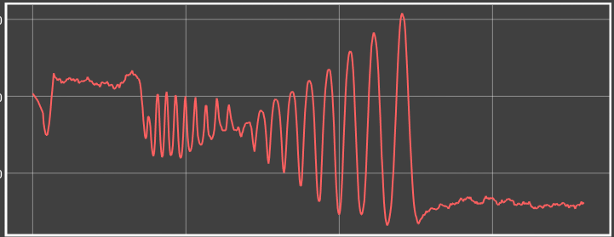

vor der Messwerte nach der  
 Messung (werden weiterverarbeitet) Messung  
 (löschen) (löschen)

Verarbeitung der Daten

Liegen die Daten als Wertetabelle vor können sie entsprechend der Aufgabenstellung weiterverarbeitet werden. Für eine bessere Übersicht kann es sinnvoll sein, die Daten in einem Diagramm (x-y) zu visualisieren.

Mit Hilfe der Visualisierung ist es möglich die „interessanten“ Bereiche zu finden.

Nach der Auswahl der Daten können die notwendigen Berechnungen durchgeführt werden.

Protokollierung

Die erhaltenen Ergebnisse werden protokoliert (Durchführung des Experiments, wie wurde gemessen, Auswahl der Daten, welche Berechnungen wurden durchgeführt, wie wurde die Berechnung durchgeführt usw.) und diskutiert (Bedeutung der Ergebnisse, mögliche Fehler usw.)

Für die Protokollierung ist es sinnvoll Skizzen / Fotos von der Versuchsanordnung zu machen, bei der Verwendung von Apps kann auch ein Bildschirmfoto (Screenshot) sinnvoll sein.

SciDAVis (Scientific Data Analysis and Visualization)

Die Daten können auch mit Hilfe des kostenlosen Programms SciDAVis (**http://scidavis.sourceforge.net**) analysiert und visualisiert werden. Mit dem Werkzeug „Datenleser“ lassen sich einfach Wert aus dem Diagramm lesen. Die Daten könne in der Tabellenkalkulation kopiert und über die Zwischenablage in SciDAVis eingefügt werden.

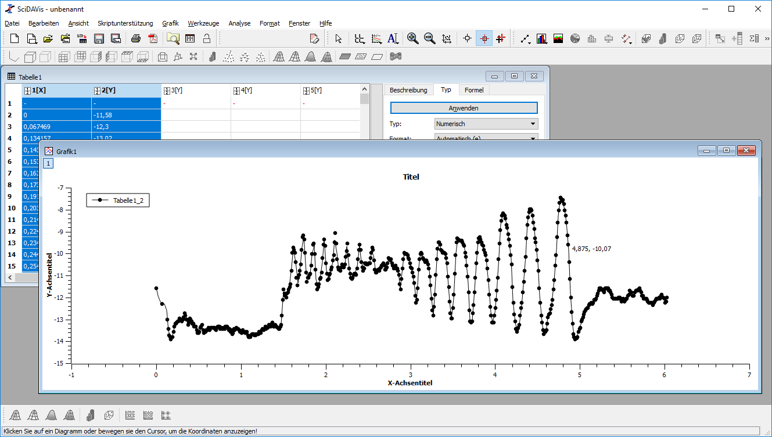

Messungen

Schreibe zu jeder Messung ein vollständiges Laborprotokoll in einer Textverarbeitung.

Beschleunigung eines Liftes

Lege dein Smartphone auf ein Blatt Papier (damit es nicht schmutzig wird) und verwende die Funktion „Beschleunigung mit g“ der APP phyphox um die Beschleunigung während einer Liftfahrt aufzuzeichnen.

Werte die Daten mit Hilfe einer Tabellenkalkulation aus.

* Wie hoch war die höchste Beschleunigung?
* Wie lange war während der Liftfahrt Beschleunigung gleichmäßig?
* Wie hoch war die die maximale Bremsverzögerung (negative Beschleunigung)?

Bestimmung der Geschwindigkeit eines Fidget Spinners

1. Suche mit Hilfe des Magneten die ungefähre Position des Mangetfeldsensors bei deinem Smartphone/Tablet
2. Nimm einen Fidget Spinner mit einem kleinen Neodym-Magnet auf einem Arm.
3. Drehe den möglichst schnell und zeichne die Daten des Magnetfeldsensors auf. Aus den erhaltenen Daten suche und berechne das Maximum   
   der Drehzahl (Umdrehungsfrequenz).

Ungefähre Position des  
Magnetfeldsensors

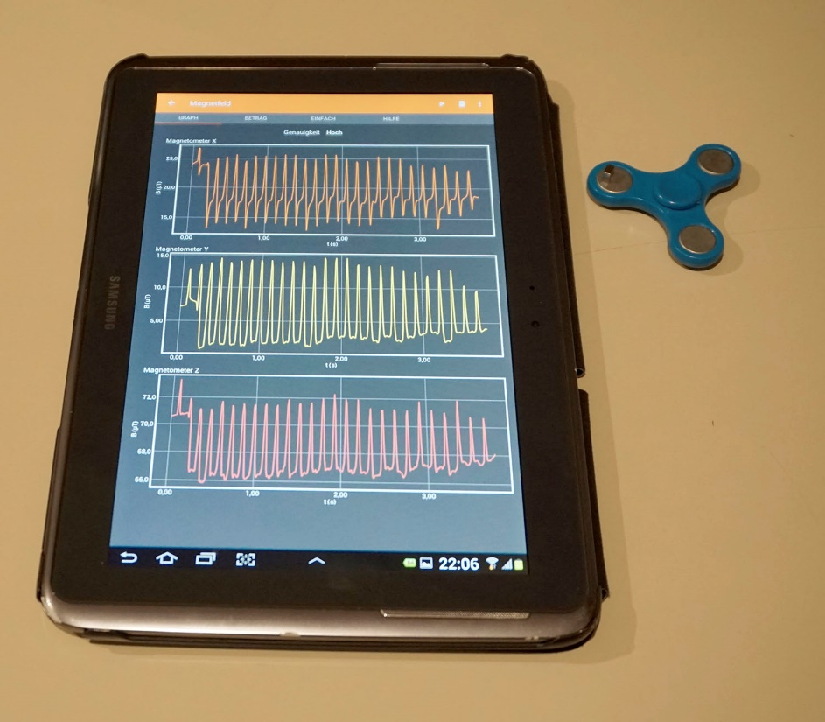

Neodym-Magnet

Bestimmung der Geschwindigkeit eines Fidget Spinners

Bestimme die Geschwindigkeit des Fidget Spinners mit Hilfe des Magnetfeld-Spektrums.

Verwende zur Dokumentation auch einen Screenshot.